SESTAVI ČRKI C IN Č Z RAZLIČNIMI MATERIALI, KI JIH NAJDEŠ DOMA.

POBARVAJ ČRKI C IN Č.
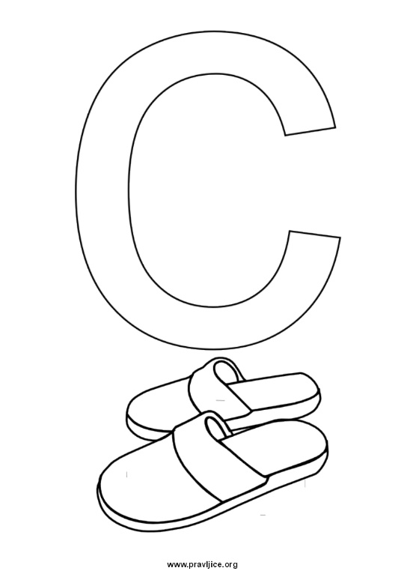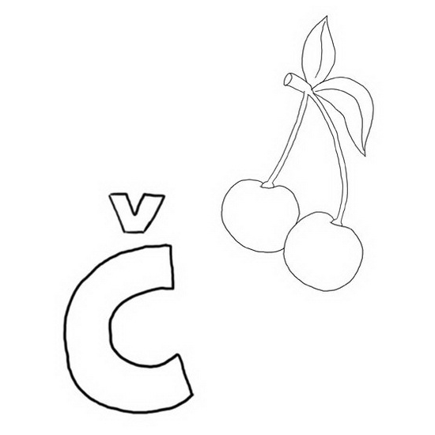

NARIŠI ČRKO Č NA VELIK PAPIR, DAJ PAPIR NA POL IN SPET NAPIŠI ČRKO Č ….. (SAJ VEŠ KOT V ŠOLI)

NARIŠI ALI NAPIŠI, KAJ LAHKO OKUŠAŠ IN SE ZAČNE S TEMA DVEMA ČRKAMA. (SAME DOBRE STVARI )
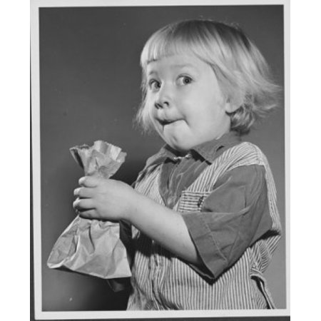
NARIŠI, NAPIŠI ALI NALEPI PET STVARI, KI JIH LAHKO VIDIŠ IN SE ZAČNO Z GLASOM C ALI Č .
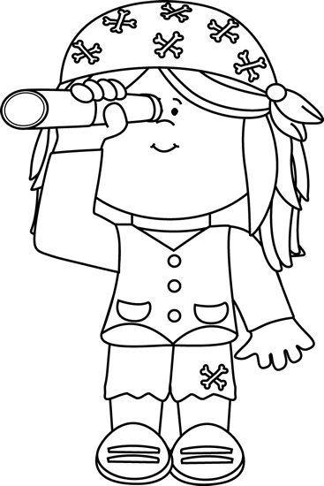

NARIŠI, NAPIŠI ALI NALEPI KATERE STVARI LAHKO SLIŠIŠ IN SE ZAČENJAJO NA GLAS C ALI Č.
PRERIŠI RAZPREDELNICO. POIŠČI SLIČICE IN JIH NALEPI V ZVEZEK GLEDE NA MESTO GLASU.
C________ ___ C____ _____C

Č________ ___ Č____ _____Č

UGANI, KDO OZR. KAJ JE TO. (POMERI SE S FILIPOM. KDO BO PREJ? ):
RASTLINA IMA C
PIJAČA NA C IN PIJAČA NA Č
BARVA NA Č
METULJ NA C
NOČNA PTICA NA Č
DOGAJAJO SE V PRAVLJICAH ČU….
SLADKA RJAVA ALI BELA SLADKARIJA Č
OBUVALO, KI SI GA OBUJEŠ NOTRI DOMA ALI V ŠOLI C
V TEM VOZILU PREVAŽAJO VODO, MLEKO, BARVE C
NA KAPI JE C _ _
SOD JE ZAPRT S Č
KNEDLJI ALI CM…
ZA BETON POTREBUJEMO CE….
V TRGOVINI IMAJO STVARI NAPISANE C…
SLANA ,,SLADKARIJA,, NA Č
PLOVILO NA Č - POTREBUJEŠ VESLA
PO NJEJ VOZIJO AVTOMOBILI C
OBA UPORABLJAŠ V KUHINJI IN IMATA POSEBEN VONJ ČE… in ČE….
PETER KLEPEC JE PASEL Č…. OVC.
URA MERI Č..

POKAŽI IN RAZLOŽI: (PANTOMIMA)
- ČOFOTAŠ,
- ČEMERNO GLEDAŠ,
- ČUDIŠ SE NAD NEČIM.
- ČIVKAJ.
- CEPETAJ.
- POKAŽI DEL TELESA, KI SE ZAČNE NA Č .
- ČEPI.
- CMOKAJ.
- POSTALA SI ČAROVNICA.
- BEREŠ ČASOPIS.
- ČEČKAJ.
- ČISTI ČEVLJE.
- ČRTKAJ.
- POSTALA SI ČISTILKA.
DAN PRED PETKOM.
ŽIVAL, KI JO NAJDEMO TUDI V ČEŠNJI, ČE BESEDO PREBEREŠ NAZAJ DOBIŠ VRČ
KAKO SE REČE PO DOMAČE SLADKORJU C
DOMAČA BESEDA ZA NIT C
ZELENJAVA, KATERE CVETKE JEMO C……
JE MANJŠI OD METRA, ZAPIŠEMO - CM
JED NA Č, KI SE PEČE NA ŽARU
Z NJO POBRIŠEMO TLA – C POMOČIMO GA V BARVO IN ZAČNEMO SLIKATI Č
POSTAVI SVOJO FIGURICO NA USTREZNO STOPNIČKO.

KAKO SE POČUTIŠ IZBERI SLIKCO IN JO PRERIŠI V ZVEZEK.
